

20260327| 小六班

Daily life
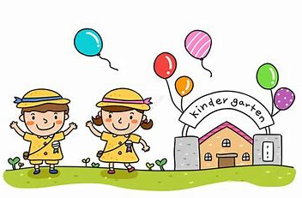

「来园情况」
今日星期五，共有28人来园，4人请假。
「日常生活观察」
序号 | 姓名 | 午餐 |  |  | 午睡 | 备注
序号 | 姓名 | 饭 | 菜 | 汤 | 午睡 | 备注
1 | 吴逸辰 | √ | √ | √ | √
2 | 邓云天 | √ |  | √ | √
3 | 陈奕轩 | √ | √ | √ | √
4 | 薛焱琛 | √ | √ | √ | √
5 | 江梓壕 | √ | √ | √ | √
6 | 袁子庆 | √ | √ | √ | √
7 | 镇博炀 | √ | √ | √ | √
8 | 杜一恒 | √ | √ | √ | √
9 | 张家宁 | √ |  | √ | √
10 | 常元一 | √ | √ | √ | √
11 | 陈阳 | √ | √ | √ | √
12 | 刘翊鸣 | √ | √ | √ | √
13 | 周廷堃 | √ |  | √ | √
14 | 万博睿 | √ | √ | √ | √
15 | 赵逸彤 | √ | √ | √ | √
16 | 冯晏卿 | 请假
17 | 丁安娜 | √ | √ | √ | √
18 | 刘沐苒 | √ | √ | √ | √
19 | 李沐晗 | √ | √ | √ | √
20 | 王慕恬 | √ |  | √ | √
21 | 高杨 | √ | √ | √ | √ | 喂菜
22 | 张芯悦 | √ | √ | √ | √ | 喂菜
23 | 熊梦瑶 | √ | √ | √ | √
24 | 赵书瑶 | √ |  | √ | √ | 喂菜
25 | 王清悦 | √ | √ | √ | √
26 | 李念 | √ | √ | √ | √
27 | 胡挽晴 | 请假
28 | 顾若澄 | √ | √ | √ | √
29 | 周羽熙 | √ | √ | √ | √
30 | 蒋悦雯 | √ | √ | √ | √
31 | 邓安琪 | √ | √ | √ | √
32 | 谭煜阳 | √ | √ | √ | √
「区域游戏」
孩子们选择了自己喜欢的区域，开展了区域游戏活动。
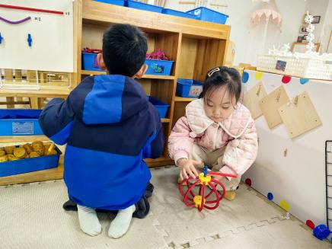 | 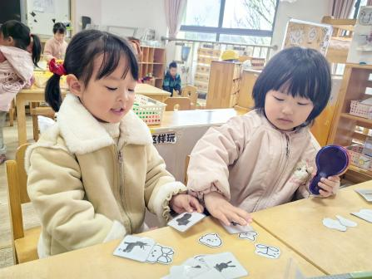 | 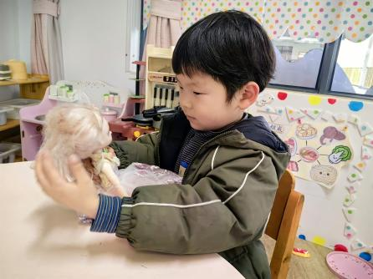
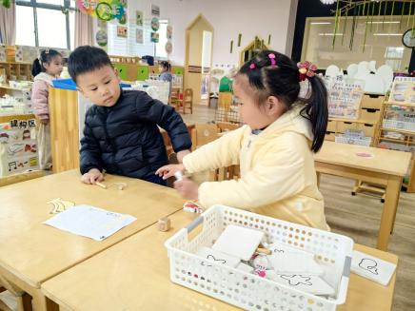 | 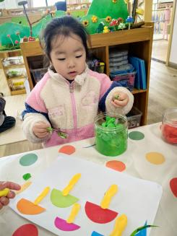 | 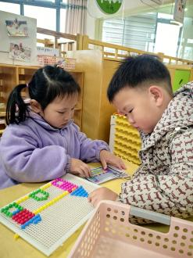

「集体活动」
语言：《花路》
《花路》是一则生动形象，情节有趣的故事，故事讲述了小熊去花店买种子，因袋子有个洞，无意间种子全掉在了门前的小路上，当春天到来后，门前出现了一条开满鲜花的小路，内容蕴涵了“无心插柳柳成荫”的趣味。这则小故事讲述的内容与季节相符，让幼儿更容易去感受理解故事内容。

「温馨提醒」

1.天气温度较低，家长们注意不要一下子减少孩子的衣物，以免受凉。
2.今天周五，不上延时班，大家15:54准时接孩子哦。
执笔人：魏池竹

